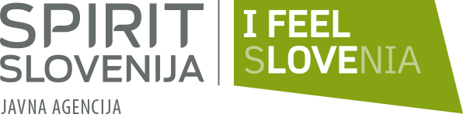 |  | 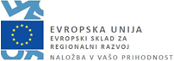

Obrazec št. 5: IZJAVA PRIJAVITELJA O ŽE PREJETIH (ALI ZAPROŠENIH) POMOČEH PO PRAVILU »DE MINIMIS« IN DRUGIH ŽE PREJETIH (ALI ZAPROŠENIH) POMOČEH ZA ISTE UPRAVIČENE STROŠKE

Javni razpis za izbor operacij delno financira Evropska unija, in sicer iz Evropskega sklada za regionalni razvoj (ESRR). Javni razpis za izbor operacij se izvaja v okviru »Operativnega programa za izvajanje Evropske kohezijske politike v obdobju 2014 – 2020«, prednostne osi: »Dinamično in konkurenčno podjetništvo za zeleno gospodarsko rast«; prednostne naložbe: »Razvoj in izvajanje novih poslovnih modelov za MSP, zlasti v zvezi z internacionalizacijo«; specifičnega cilja: »Povečevanje mednarodne konkurenčnosti MSP«.

Zakoniti zastopnik (vpišite ime in priimek) prijavitelja (vpišite naziv podjetja) izjavljam, da:

- je višina sredstev, ki smo jih že prejeli (ali zaprosili zanje) kot de minimis pomoč v proračunskih letih 2014, 2015, 2016 in 2017, znaša skupaj EUR, od tega smo že prejeli (ali zaprosili za):
- EUR v proračunskem letu 2014, kandidirali smo pri dajalcu: ,
- EUR v proračunskem letu 2015, kandidirali smo pri dajalcu: ,
- EUR v proračunskem letu 2016, kandidirali smo pri dajalcu: ,
- EUR v proračunskem letu 2017, kandidirali smo pri dajalcu: .
- Izjavljam, da višina drugih že prejetih (ali zaprošenih) državnih pomoči za iste upravičene stroške, kot jih prijavljamo v tem javnem razpisu, znaša skupaj EUR, ter da dodeljena sredstva po tem javnem razpisu ne bodo presegla zgornje meje de minimis pomoči in stopnje sofinanciranja po predpisih drugih že prejetih (ali zaprošenih) državnih pomoči za iste upravičene stroške.
- Izjavljam, da gre v primeru našega podjetja za primer (obvezno označite):
- pripojenega podjetja DA NE
- delitve podjetja DA NE
- Izjavljam, da je podjetje povezano z naslednjimi podjetji v enotno podjetje:
Naziv podjetja | Matična številka podjetja

- Izjavljam, da smo v podjetju seznanjeni, da finančna spodbuda po tem razpisu pomeni obliko državne pomoči.
- Izjavljam, da bomo SPIRIT Slovenija sprotno obveščali o morebitnih dodeljenih sredstvih iz naslova državne pomoči.
- Izjavljam, da smo v podjetju seznanjeni s tem, da znaša stopnja sofinanciranja de minimis po tem javnem razpisu največ 70% upravičenih stroškov.

Kraj in datum | Žig | Ime in priimek zakonitega zastopnika prijavitelja
 |  | Podpis

V obrazec se vpiše zneske že prejetih ali zaprošenih državnih pomoči de minimis in že prejetih ali zaprošenih državnih pomoči za iste upravičene stroške. V kolikor podjetje v zadnjih treh proračunskih letih ni prejelo državnih pomoči pod točko 1. in (ali) 2., je potrebno vpisati znesek 0,00 EUR. Znesek že prejetih (ali zaprošenih) de minimis pomoči in drugih že prejetih (ali zaprošenih) državnih pomoči za iste upravičene stroške se bo preverjal v centralni evidenci de minimis pomoči Ministrstva RS za finance.

